МБОУ Дубравская СШ

Проект

Путешествие в музей

Выполнил:
Кирсанов Максим, 3 класс
Учитель: Никитина С. П.

Дубрава
2019

Я люблю путешествовать. Но не только отдыхать, а еще узнавать много нового. Вот и во время поездки в Дальнеконстантиновский народный музей я узнал много нового об истории нашего района.
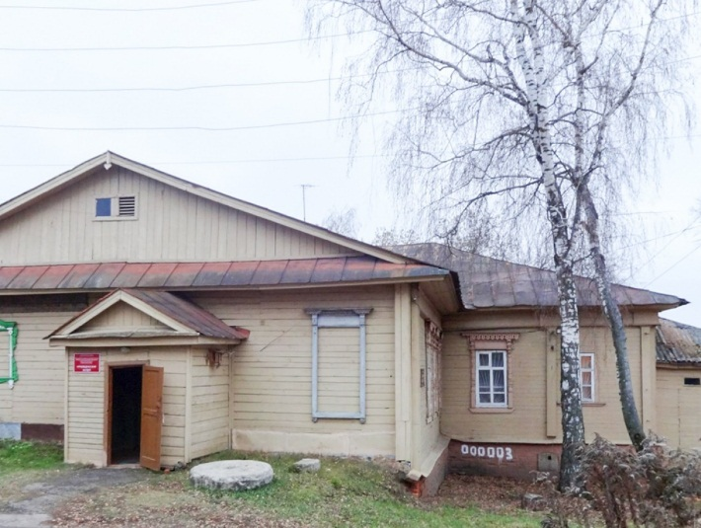
Районный краеведческий музей в Дальнем Константинове открыт в октябре 1978 года.
Сейчас в экспозиции шесть залов. Первый, «История Дальнего Константинова», основан на музейных материалах о первооснователе села Дальнее Константиново великом князе Константине Васильевиче Суздальском.
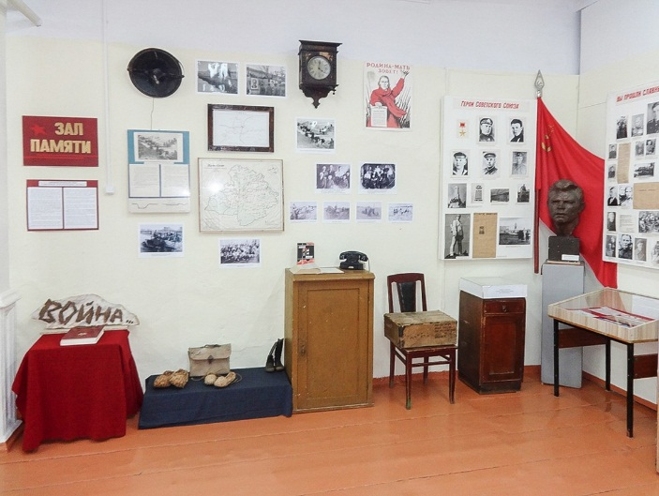
Второй зал - Коллекция археологии: здесь собраны орудия труда — каменные топоры, серпы, ножи, женские украшения VIII-XII веков — браслеты, медные кольца, бусы, а также глиняные горшки и другие экспонаты. Центральное место занимает макет-реконструкция княжеского поселения XVI века.
В отделе природы демонстрируются экспонаты, рассказывающие о флоре и фауне района: кости и зуб мамонта, зубы других ископаемых животных, породы и минералы района.
В «Зале Памяти» находятся экспонаты и документы, свидетельствующие о величии духа, мужестве и стойкости дальнеконстантиновцев, проявленных ими в войне с фашизмом.
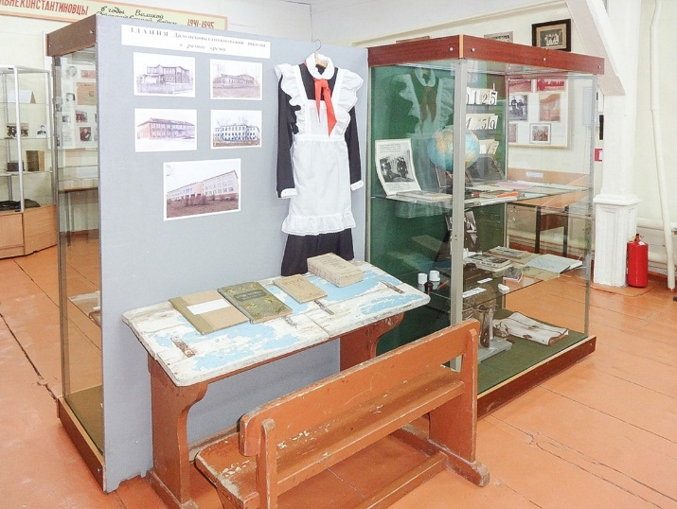
В школьной экспозиции представлены школьная атрибутика: учебники, оборудование, приборы, школьная форма, портфель… Оборудован уголок пионерской комнаты с горном, барабаном, пионерским галстуком, портретами пионеров-героев под красным знаменем пионерской дружины. Завершающая часть экспозиции — комсомольская. Фотографии отражают важнейшие события в жизни районной комсомолии, её вожаков и активистов разных лет. Под стеклом витрины хранится уникальный экспонат – стальная капсула с письмом-посланием в будущее от молодёжи 1968 года. Капсула будет открыта в 2018 году.
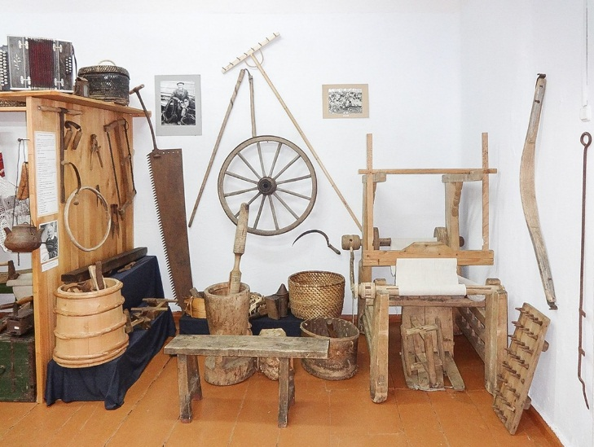
Экспозиция «Крестьянская изба» включает в себя предметы домашнего обихода второй половины XIX – первой половины XX века. Здесь представлены орудия труда, деревянная посуда, жернова, ткацкий стан, безмены, салфетки, скатерть, русский сундук, утюги и самовары, изделия из фарфора, традиционная народная одежда.
В экспозиции «Народные промыслы» представлено лапотное ремесло, плотницкое, бондарное, кузнечное, кожевенное ремесла — их инструменты и изделия. Она воссоздает культуру, быт, виды промысловых занятий жителей этой местности конца XIX – начала XX веков.
Есть в музее и материалы, отображающие жизнь и творчество уроженцев этой земли – писателя Н. И. Кочина, казачьего полковника из с. Суроватиха И. А. Калеганова, народного умельца А. С. Лямкова, режиссёра А. К. Куликова, скульптора, художника и писателя А. Н. Рыжова, художника В. М. Формозова.

В 2019 году нашему району исполняется 90 лет со дня образования. В музее можно найти множество экспонатов, отражающих жизнь дальнеконстантиновцев за этот период. Есть в музее и два экспоната, рассказывающих о моих земляках – Герое Советского Союза Дмитрии Семеновиче Калинине и Михаиле Комарове. Они совершили военные подвиги.
Так путешествие в Дальнеконстантиновский районный музей помогло мне лучше узнать родной край.

